**Prueba - Desarrollo de la interfaz de usuario Android**

Leslie Muñoz G.

**Requerimientos**

1. Crear o utilizar algún proyecto existente con Android Studio, para luego crear repositorio en GitHub.

* Se abre un proyecto ya existente en Android Studio

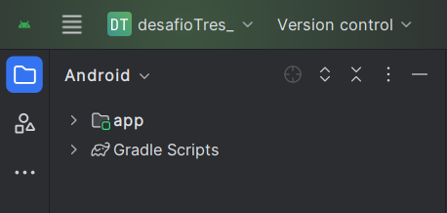

1. Inicializar el sistema de control de versiones con Git, para después agregar y confirmar los cambios.

* Inicializamos el Git

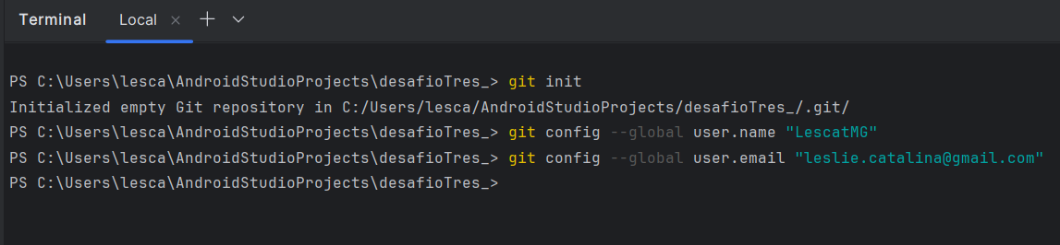

- Agregamos los datos y confirmamos  
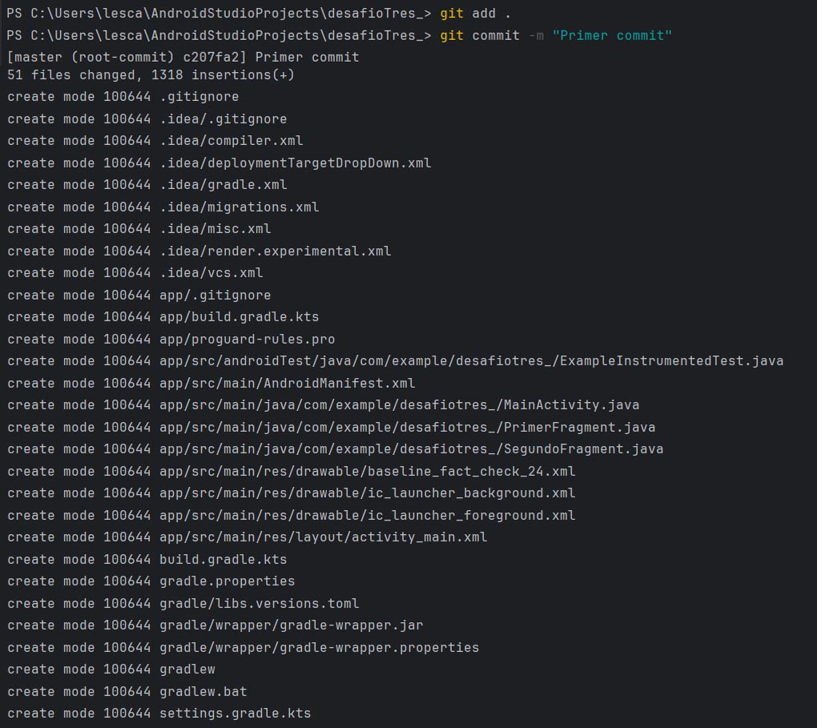

*Creamos un repositorio en GitHub

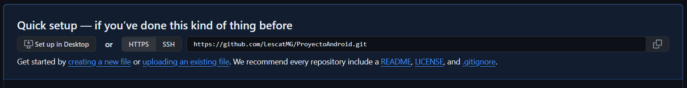

1. Configurar el remoto y empujar los cambios si IDE ya tiene la configuración de GitHub, en caso contrario, agregar el token necesario.

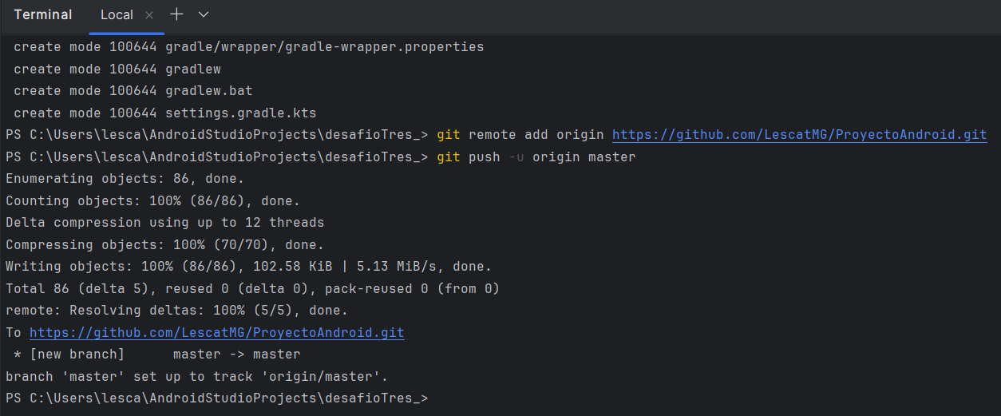

- Confirmamos en GitHub que se encuentre nuestro proyecto de Android Studio

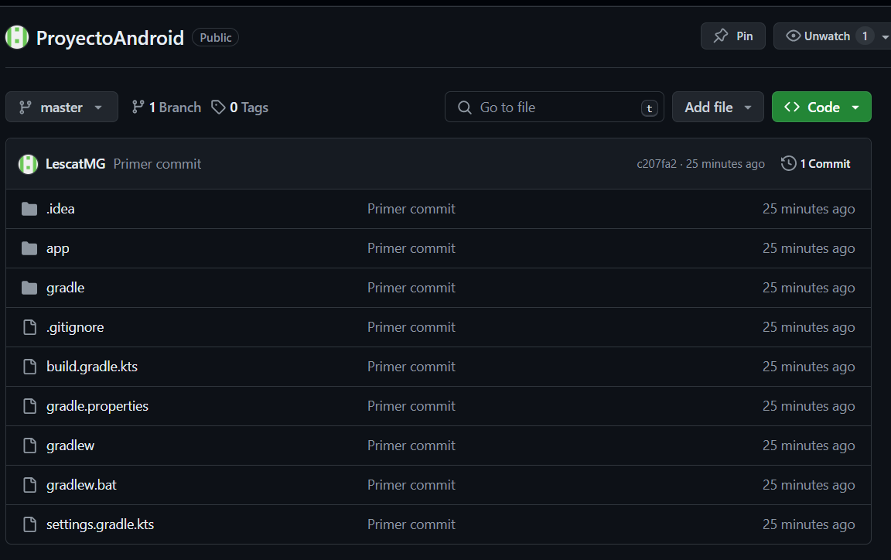

1. Crear la rama feature1, para luego hacer un cambio en un archivo de la rama feature1, guardar los cambios (commit), y empujar la rama feature1 al remoto.

* Creamos una nueva rama **feature1**

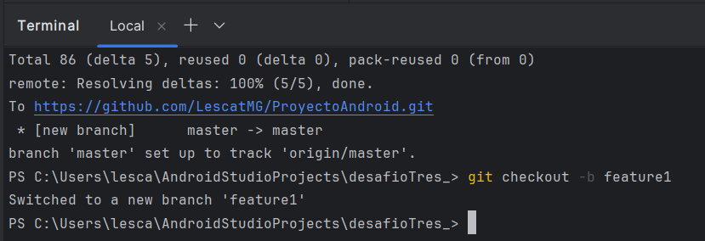

* Cambiaremos el color azul por un color rojo (botón, texto de contraseña y barra superior).

**Antes Ahora**

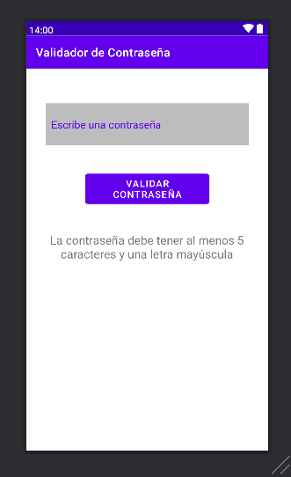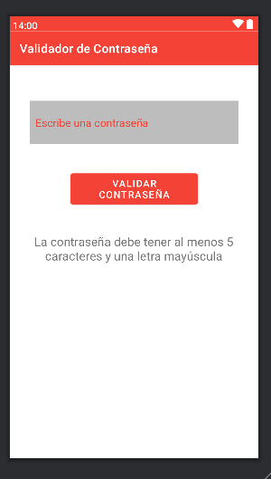

* Guardamos los cambios y empujamos al remoto

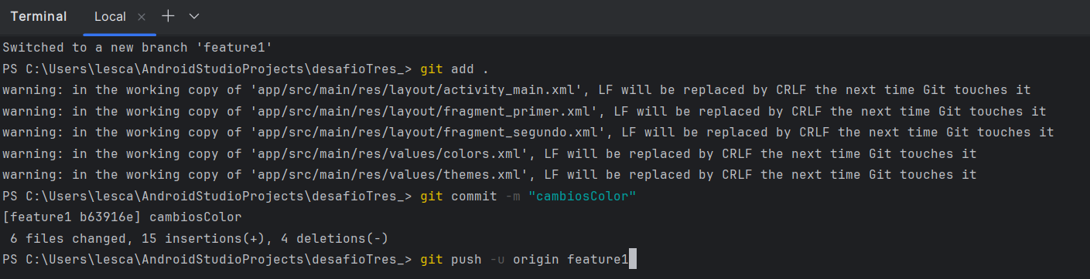

1. Crear PR para mezclar los cambios de feature1 a master (desde Android Studio o desde consola).

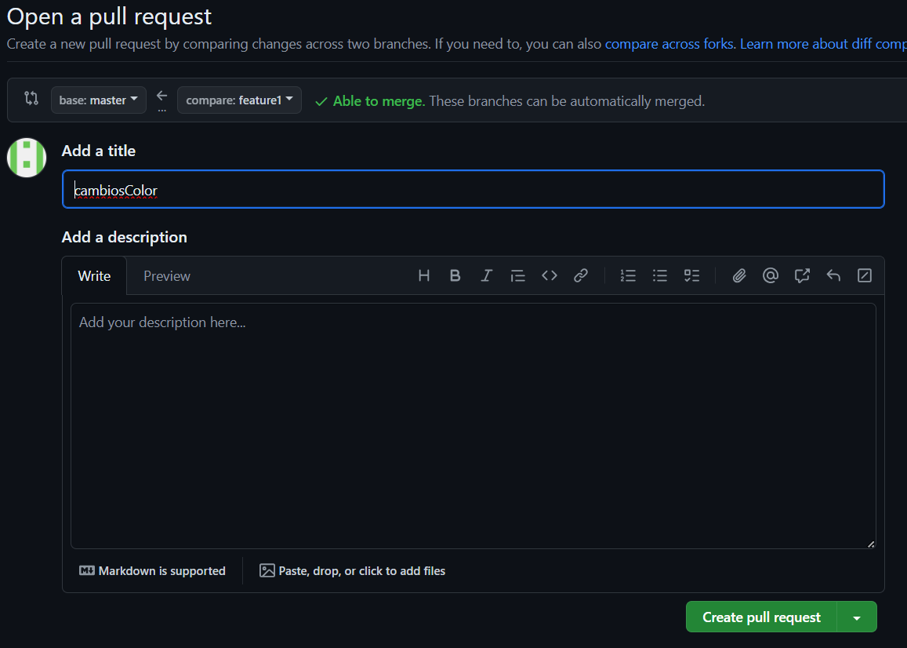

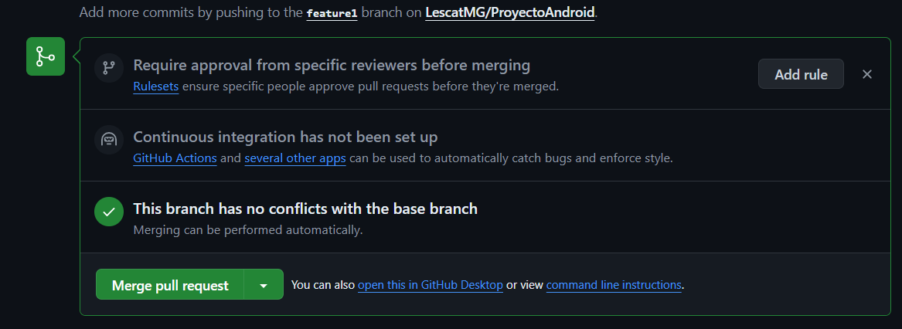

1. Aceptar el PR y hacer el merge.

